Naslov: Paralelizacija Jacobijeve iteracije z uporabo MPI
Uvod
Jacobijeva metoda je ena izmed osnovnih iterativnih metod za reševanje linearnih sistemov enačb oblike Ax = b. Metoda temelji na postopnem izboljševanju približka rešitve, kjer se vsaka komponenta novega vektorja izračuna na podlagi vrednosti iz prejšnje iteracije. Prednost metode je njena preprostost in dejstvo, da je izračun posameznih komponent med seboj neodvisen, kar omogoča paralelizacijo. Kljub temu pa metoda zahteva, da ima vsak proces v vsaki iteraciji dostop do celotnega vektorja iz prejšnje iteracije, kar pomeni, da je pri paralelni izvedbi potrebna komunikacija med procesi.
V tej nalogi smo implementirali paralelno različico Jacobijeve metode z uporabo knjižnice MPI. Vsak proces izračuna svoj del vektorja x, nato pa se v vsaki iteraciji izvede globalna komunikacija, s katero vsi procesi pridobijo celoten vektor. Za to je uporabljena funkcija MPI_Allgather, ki zbere delne rezultate vseh procesov in jih razpošlje nazaj vsem procesom. Namen naloge je bil preveriti, kako se program obnaša pri različnih številih procesov in ali paralelizacija dejansko izboljša čas izvajanja.
Metode
Program je bil implementiran v jeziku C z uporabo knjižnice MPI. Matrika A in vektor b sta bila generirana tako, da je bila matrika diagonalno dominantna, kar zagotavlja konvergenco Jacobijeve metode. V vsaki iteraciji je vsak proces izračunal svoj del novega vektorja x, nato pa je bil celoten vektor zbran z uporabo funkcije MPI_Allgather. Ta funkcija predstavlja globalno komunikacijo, ki se izvaja v vsaki iteraciji in je ključna za pravilno delovanje algoritma.
Eksperimenti so bili izvedeni za p = 1, 2, 4 in 8 procesov. Za vsako konfiguracijo smo program zagnali trikrat in izračunali povprečni čas izvajanja. Na podlagi teh časov smo izračunali pospešek in Karp-Flattovo metriko, ki ocenjuje delež sekvenčnega oziroma neparalelizabilnega dela programa.
Rezultati
Povprečni časi izvajanja so znašali približno 1.96 sekunde za en proces, 2.76 sekunde za dva procesa, 4.06 sekunde za štiri procese in 6.42 sekunde za osem procesov. Rezultati kažejo, da se čas izvajanja z večanjem števila procesov povečuje, kar pomeni, da paralelizacija v tem primeru ne izboljša zmogljivosti.
Na podlagi povprečnih časov smo izračunali pospešek. Pri dveh procesih je znašal približno 0.71, pri štirih procesih 0.48, pri osmih pa 0.30. To pomeni, da je program pri več procesih počasnejši kot pri sekvenčni izvedbi.
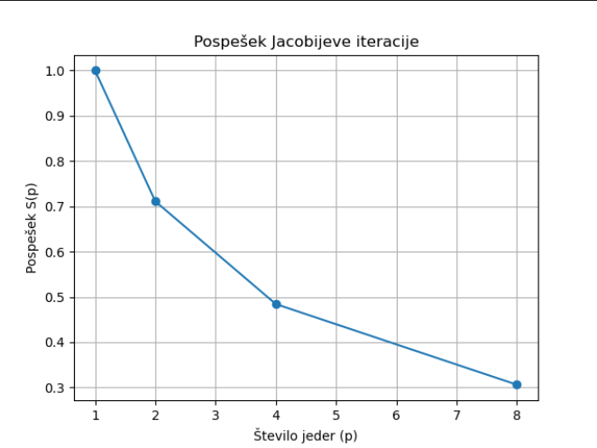
Izračunali smo tudi Karp-Flattovo metriko. Pri dveh procesih je znašala približno 1.81, pri štirih 2.42, pri osmih pa 3.59. Tako visoke vrednosti kažejo, da se z večanjem števila procesov povečuje delež časa, ki ga program porabi za komunikacijo in sinhronizacijo.
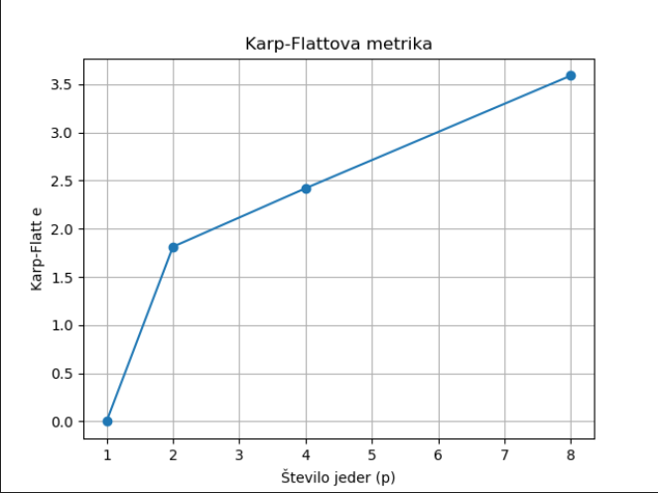

Razprava
Rezultati jasno kažejo, da paralelizacija Jacobijeve metode z uporabo MPI_Allgather ni učinkovita. Glavni razlog za to je globalna komunikacija, ki se izvaja v vsaki iteraciji. Funkcija MPI_Allgather zahteva, da vsi procesi izmenjajo svoje delne rezultate in prejmejo celoten vektor. Ker gre za globalno sinhronizacijo, se njen strošek povečuje s številom procesov. Pri več procesih tako komunikacija narašča hitreje kot se zmanjšuje količina računanja, ki jo mora opraviti posamezen proces.
Posledica tega je, da se čas izvajanja povečuje, pospešek pa pada. Karp-Flattova metrika dodatno potrjuje, da je komunikacija glavni razlog za slabo skalabilnost. Vrednosti metrike so zelo visoke, kar pomeni, da je delež sekvenčnega oziroma komunikacijskega dela izjemno velik. To je značilno za algoritme, ki zahtevajo globalno izmenjavo podatkov v vsaki iteraciji.
Zaključek
Na podlagi izvedenih meritev in analiz lahko zaključimo, da paralelizacija Jacobijeve iteracije z uporabo MPI_Allgather ni primerna za učinkovito skaliranje na večje število procesov. Komunikacijski stroški so preveliki, da bi paralelizacija prinesla izboljšanje. Pri več procesih se čas izvajanja povečuje, pospešek pada, Karp-Flattova metrika pa kaže na naraščajoč delež komunikacije. Za boljše rezultate bi bila potrebna drugačna strategija komunikacije ali drugačen algoritem, ki ne zahteva globalne izmenjave podatkov v vsaki iteraciji.

